Инструкция для голосования по Премии «Служение».
Народное голосование идет до 14 января.
Чтобы проголосовать нужно зайти на сайт премии Служение https://премияслужение.рф/ и зарегистрироваться.
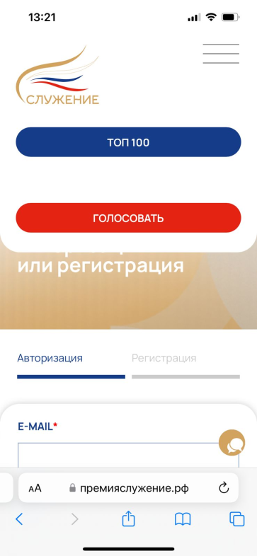
Затем нажимаешь на вкладку регистрация и заполняешь все поля
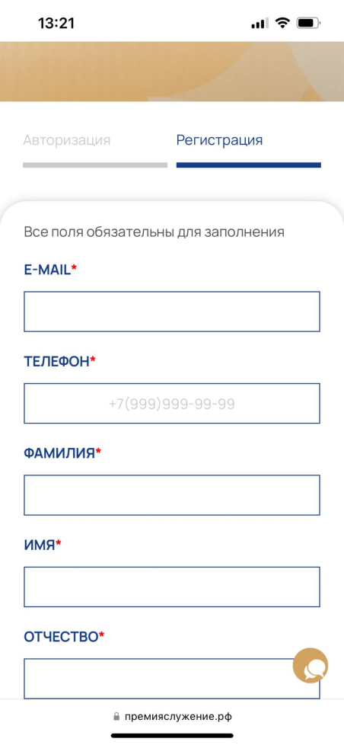

Там нужно заполнить адрес эл. Почты, телефон мобильный, ФИО
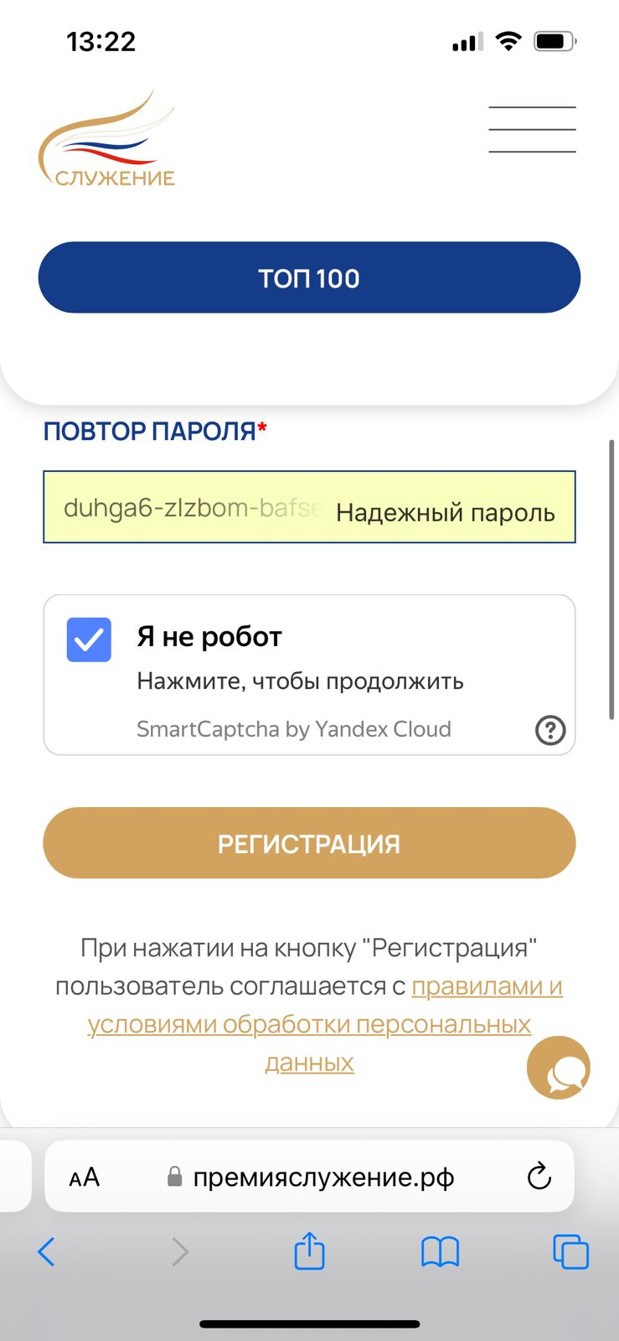

В конце нажимаешь кнопку «регистрация»
После этого нажимаешь красную кнопку «голосовать»
В каждой категории нужно поставить галочку в одном проекте. Ваш проект называется «КОЛЬЦОво единомышленников» в номинации «Объединяя усилия - умножаем возможности»
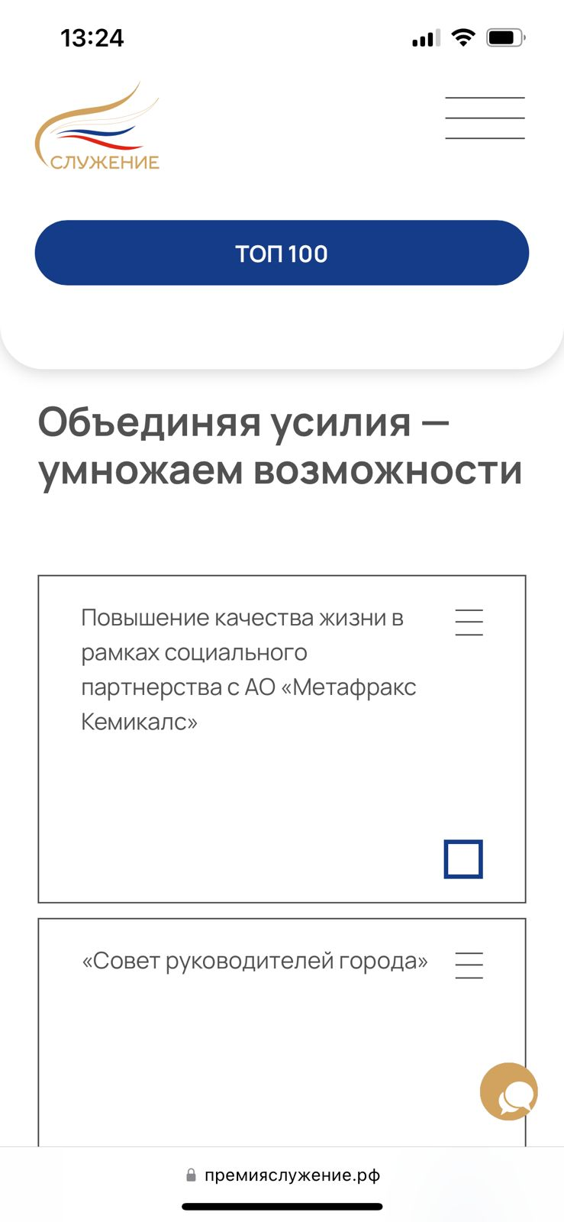
Проект Кольцово - «КОЛЬЦОво единомышленников»
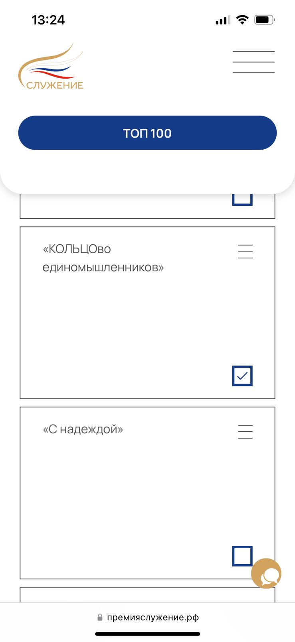
В конце обязательно нажать на кнопку «проголосовать».
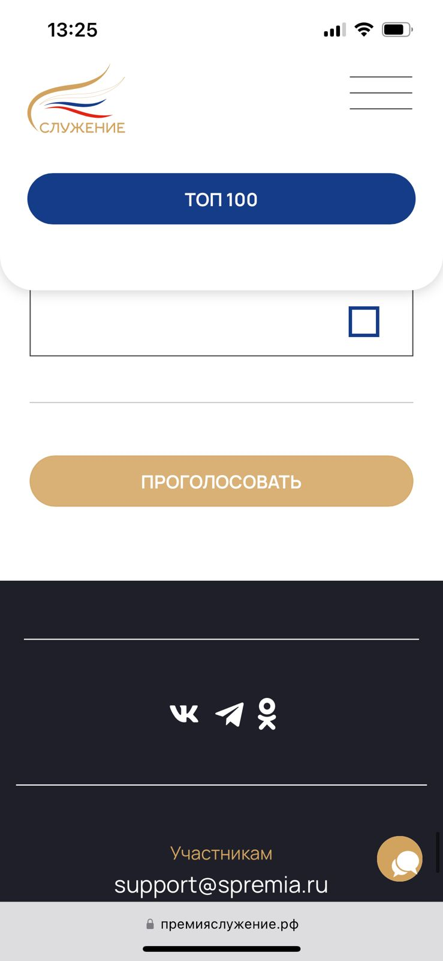
Спасибо за участие!

